|  |
| --- |
| Главное управление образования  администрации города Красноярска  муниципальное автономное дошкольное образовательное  учреждение «Детский сад № 301» (МАДОУ № 301)  _________________________________________________________ |

**У**

**Паспорт**

**кабинета педагога - психолога**

**МАДОУ № 301 г. Красноярск**

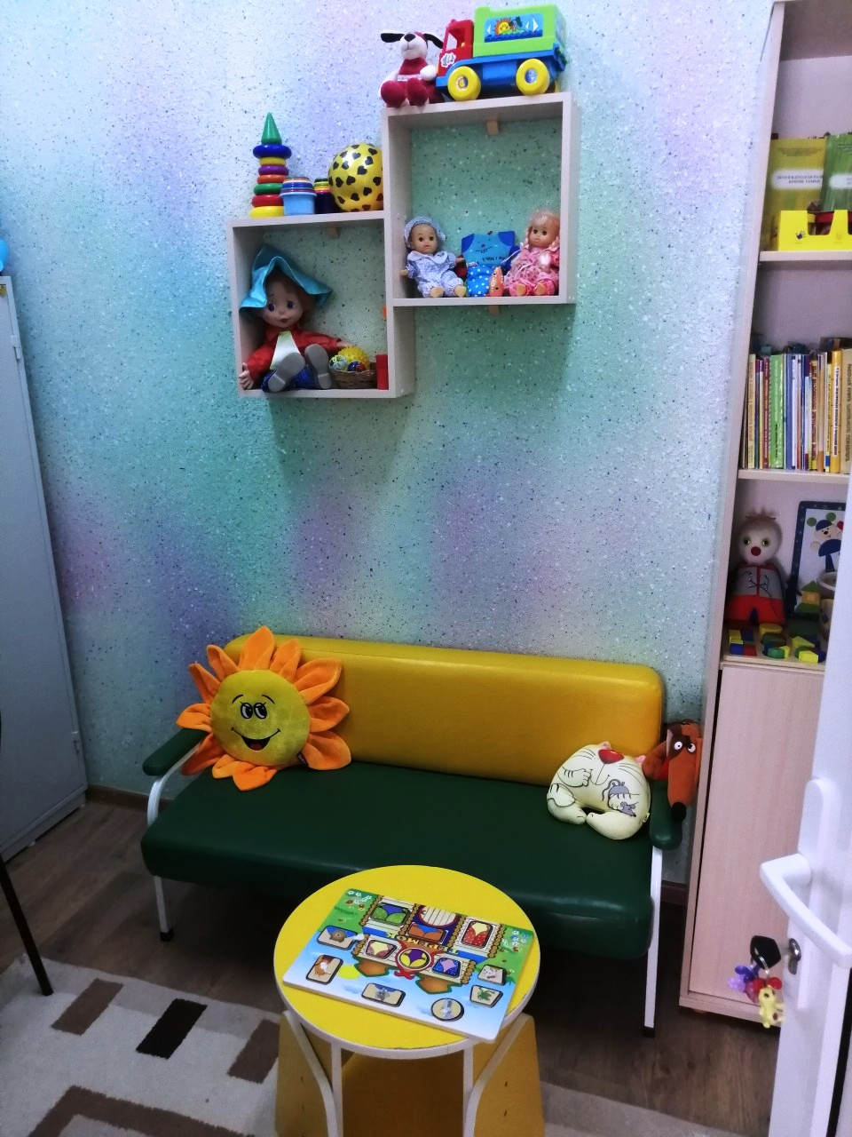

**Красноярск – 2024**

**Пояснительная записка**

**Образовательный процесс – это** специально организованное, развивающееся во времени и рамках определенной педагогической системы взаимодействие воспитателей и воспитанников, направленное на достижение целей и задач воспитания, обучения, образования и развития личности.

Образовательный процесс выполняет ряд функций - развивающую, социализирующую (воспитывающую), информационную (обучающую) и адаптивную.

Значение его состоит в том, что в образовательном процессе создаются оптимальные условия для своевременного развертывания как генетической, так и социальной программы развития человека, обеспечивается направленность, постепенность, поэтапность данного процесса, создаются условия для овладения человеческим опытом и деятельностью.

Образовательный процесс организуется сообразно принципам воспитания и обучения.

Основные особенности образовательного процесса: целенаправленность, многофакторность, вариативность, целостность, динамичность, диалектичность, субъект-субъектный характер взаимодействия педагога и ребенка.

Дошкольная педагогика изучает образовательный процесс детского сада как фак­тор целенаправленного содействия развитию ребенка дошкольного возраста как личности, индивидуальности и субъекта деятельности.

В условиях дошкольного образования цели и задачи воспитания, обучения и развития личности ребенка решаются в условиях образовательного процесса, который носит целенаправленный, целостный и планомерный характер. Он специально организуется педагогом на основе учета закономерностей воспитания, обучения и развития ребенка.

Образовательный процесс в МАДОУ – это специально организованное взаимодействие воспитателя и воспитанника с целью реализации задач воспитания и обучения ребенка раннего и дошкольного возраста. Такое взаимодействие должно обеспечивать результат – разностороннее развитие ребенка (физическое, социально-личностное, познавательно-речевое, художественно-эстетическое).

**Цели и задачи психологического сопровождения образовательного процесса в ДОУ:**

- изучение трудностей обучения и воспитания воспитанников МАДОУ с помощью методик психодиагностики;

- исследование степени удовлетворенности воспитанников и родителей образовательной средой МАДОУ;

- анализ трудностей обучения и воспитания воспитанников и их психоэмоциональных проблем;

- выявление воспитанников нуждающихся в незамедлительной помощи и защите, и оказание экстренной первой помощи, обеспечение безопасности ребенка, снятие стрессового состояния;

- снижение эмоционального напряжения всех участников образовательного процесса;

- изучение семей оказавшихся в сложной жизненной ситуации, оказание им методической помощи;

- формирование ответственности у родителей за свое здоровье и здоровье их детей;

- формирование навыков уверенного поведения у воспитанников, родителей и педагогов в сложных ситуациях;

- формирование негативного отношения воспитанников к вредным привычкам;

- развитие рефлексии, толерантности воспитанников;

- развитие познавательной активности и интересов личности воспитанников;

- предупреждение случаев эмоционального – отвержения детей, жестокого обращения с ними в семье;

- оказание психологической помощи воспитателям, родителям и воспитанникам;

- создание условий для сплочения педагогического коллектива;

- разработка коррекционно-развивающих программ;

- оказание консультативной помощи всем участникам образовательного процесса;

- взаимодействие с органами Управления образованием, администрацией и педагогическими коллективами образовательных учреждений всех типов в создании психологической помощи педагогическим работникам, воспитанникам и их родителям.

**Основные направления работы кабинета педагога-психолога в МАДОУ №301**

Психологическое просвещение - формирование у родителей и педагогических работников МАДОУ потребности в психологических знаниях, желания использовать их в интересах собственного развития; создание условий для полноценного психического развития детей на каждом возрастном этапе, а также в своевременном предупреждении возможных нарушений в становлении личности и развитии интеллекта;

Психологическая профилактика - предупреждение возникновения явлений дезадаптации воспитанников, разработка конкретных рекомендаций педагогическим работникам, родителям по оказанию помощи в вопросах воспитания, обучения и развития детей;

Психологическая диагностика - (индивидуальная и групповая; комплексная, оперативная, углубленная)*-*психолого-педагогическое исследование воспитанников, родителей, педагогов МАДОУ. Определение индивидуальных особенностей и склонностей личности, ее потенциальных возможностей в процессе обучения и воспитания, а также выявление причин и механизмов нарушений в обучении, развитии, социальной адаптации.

Психологическая коррекция*-*активное воздействие на процесс формирования личности в детском возрасте и сохранение ее индивидуальности, осуществляемое на основе совместной деятельности воспитателя, учителя-логопеда, педагога-психолога и других специалистов;

Консультативная деятельность – воспитанникам и их родителям (законным представителям), педагогическим работникам и другим участникам образовательного процесса в вопросах развития, воспитания и обучения посредством психологического консультирования.

**Оснащение кабинета педагога – психолога**

Эффективность функционирования психологического кабинета МАДОУ №301, базируется на соответствующих требованиях организационного обеспечения, а также подкрепляется необходимым техническим оснащением и оборудованием.

Кабинет педагога - психолога располагается на втором этаже детского сада, в левом крыле здания. Площадь кабинета 8м². Цвет стен, пола, мебели, штор подобран по принципу использования спокойных и нейтральных тонов, не вызывающих дополнительного возбуждения и раздражения.

Мебель в кабинете установлена в контексте общей композиции. Освещение в кабинете соответствует нормам СанПИНа.

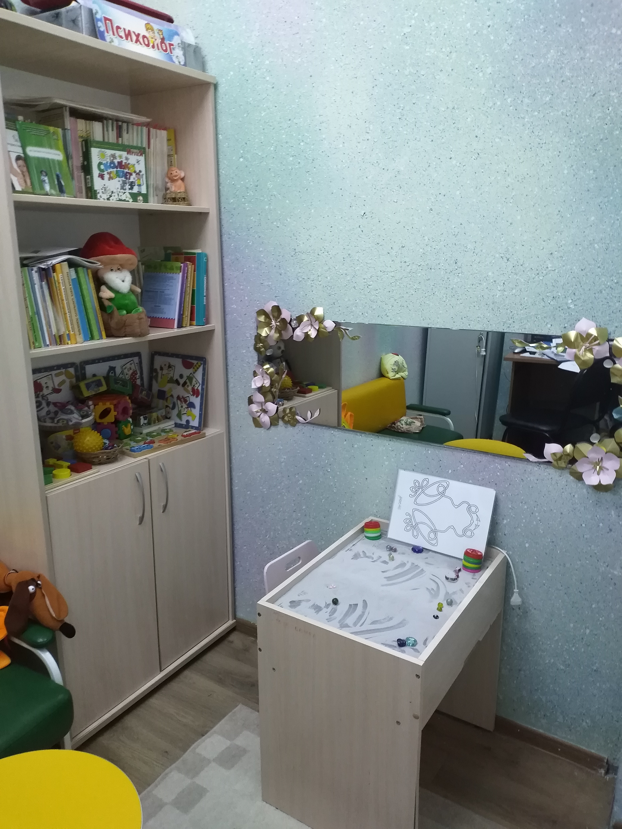 Кабинет предназначен для проведения методической и индивидуальной работы с общим числом участников до двух человек (индивидуальные консультации, коррекционно-развивающие занятия).

Зона консультативной работы, находится в самом кабинете и оборудована максимально комфортно: удобные мягкие кресла.

Позиция «ребенок - прежде всего» определяет акцент в работе кабинета. Его обеспечение, которое подразумевает создание ситуации наибольшего комфорта для ребенка: игрушки, карандаши, альбомы, дидактические пособия, способствующие быстрой смене ситуации в игровом сюжете. Все это обеспечивает быструю адаптацию не только ребенка, но и других посетителей к условиям работы в кабинете и способствует снятию напряженности.

В относительном отдалении от игровой зоны находятся закрытые шкаф и ящики для хранения документации и методической литературы.

Нормативные документы,

регламентирующие деятельность педагога – психолога

в МАДОУ №301

В перечень нормативной документации педагогов-психологов входят:

*Международные:*

- Конвенция ООН о правах ребенка.

*Федеральные:*

- "Конституция Российской Федерации";

- Федеральный Закон от 29.12.2012 N 273-ФЗ "об образовании в Российской Федерации"

- Концепция модернизации Российского образования на период до 2010 года;

- Закон РФ «Об основных гарантиях прав ребенка» от 24.07. 1998г. № 124 Ф-3 (изменения и дополнения от 20.07.2000г.)

- Федеральный Закон «Об основах системы профилактики безнадзорности и правонарушений несовершеннолетних»;

- Письмо Государственного комитета СССР по народному образованию от 27.04.89 года № 16 «О введении должности психолога в учреждении народного образования»;

- Письмо МО РФот 22.01.98 № 20-58-07 ин/20-4 «Об учителях логопедах и педагогах-психологах образовательных учреждений»;

- Приказ № 636 от 22.10.99.г. «Об утверждении Положения о службе практической психологии в системе Министерства образования Российской Федерации» с приложением;

- Письмо МО РФ № 70/23-16 от 07.04.1999 г. «О практике проведения диагностики развития ребенка в системе дошкольного образования»;

- Письмо МО РФ №297/19-10 и Профсоюза работников народного образования и науки РФ № 117 от 15.08.2000 г. «О некоторых вопросах применения положения о порядке аттестации педагогических и руководящих работников государственных и муниципальных образовательных учреждений», приложение к приказу МО РФ от 26.06.2000 г. № 1908 «Положение о порядке аттестации педагогических и руководящих работников государственных и муниципальных образовательных учреждений»;

- Материалы заседания Коллегии Министерства образования РФ от 8.02.2000 г. № 27/602-6 «О мероприятиях по развитию службы практической психологии в системе МО РФ в 2000-2001 г.г.».

- Письмо Министерства образования Российской Федерацииот 27.03.2000 № 27/901-6 «О психолого-медико-педагогическом консилиуме (ПМПк) образовательного учреждения»;

- Письмо Министерства образования Российской Федерации от 27.06.03 № 28-51-513/16. Методические рекомендации по психолого-педагогическому сопровождению обучающихся в учебно-воспитательном процессе в условиях модернизации образования;

- Приложение к письму Департамента общего и дошкольного образования от 17.02.2004 № 14-51-36/13 «Об использовании программ индивидуального адаптивного развития при подготовке детей к школе»;

- Приказ МО РФ от 01.03.2004 г. № 945 «О режиме рабочего времени и времени отдыха работников образовательных учреждений»;

- Письмо Министерства образования РФ, Департамент общего и дошкольного образования от 21.05.2004 № 14-51-140/13 «Об обеспечении успешной адаптации ребенка при переходе со ступени начального общего образования – на основную»;

- Этический кодекс педагога-психолога службы практической психологии образования России (принят на Всероссийском съезде практических психологов образования, май 2003г., г. Москва);

- Распорядительно-нормативные документы (административные распоряжения, инструкции, приказы, законодательные акты и распоряжения субъектов РФ, и пр.).

- Требования к оформлению кабинета педагога-психолога;

- Рекомендуемые формы ведения документации педагогом-психологом в образовательном учреждении.

**Формы учета деятельности и отчетность педагога-психолога**

Педагог - психолог, работающий в МАДОУ, ведет учет проводимой работы по следующим формам:

Формы учета деятельности и отчетность педагогов-психологов

МАДОУ Советского района г. Красноярска

1. План работы на год (утвержденный заведующим МАДОУ)
2. Циклограмма (составляется с учетом особенностей программы, реализуемой МАДОУ, утвержденная заведующим МАДОУ)
3. Режим работы кабинета (утвержденный заведующим МАДОУ)
4. Должностные обязанности педагога-психолога (утвержденные заведующим МАДОУ).
5. Коррекционно – развивающая программа.
6. Журналы:

* журнал учета рабочего времени МАДОУ.
* журнал учета групповых форм работы педагога-психолога

(коррекционно-развивающая работа, тренинговая, родительский клуб и т.д.)

* Журнал учета индивидуальных консультаций психолога.

1. Нормативно – правовая база психологической службы.
2. Отчетная документация по направлениям:

* Диагностическое;
* Коррекционно – развивающее;

1. Отчетная документация по результатам работы педагога-психолога МАДОУ на конец учебного года (анализ).
2. График работы (циклограмма).
3. Индивидуальные карты детей.
4. Список воспитанников для коррекционно - развивающей работы.
5. Диагностический и психокоррекционной инструментарий для работы с детьми разного возраста.
6. Бланки для регистрации результатов обследования

**Перечень основного оборудования**

|  |  |  |
| --- | --- | --- |
| **№** | **Наименование** | **Количество, штук** |
| 1 | Ноутбук SAMSUNG | 1 |
| 2 | Принтер SAMSUNG ML-3051 ND | 1 |
| 3 | Мышь 4TECH | 1 |

**Предметы мебели**

|  |  |  |
| --- | --- | --- |
| **№** | **Наименование** | **Количество, штук** |
| 1 | Шкаф для методических разработок и документации | 1 |
| 2 | Песочница с подсветкой | 1 |
| 3 | Стол рабочий | 1 |
| 4 | Сейф | 1 |
| 5 | Диван детский | 1 |
| 6 | Ковер напольный | 1 |
| 7 | Зеркало | 1 |
| 8 | Стул | 2 |
| 9 | Полка настенная для документов | 2 |
| 10 | Полка настенная для игрушек | 2 |
| 11 | Стул детский | 1 |

**Игрушки**

|  |  |  |
| --- | --- | --- |
| **№** | **наименование** | **Количество, штук** |
| 1 | Кукла «Мальчик» | 1 |
| 2 | Кукла «Девочка» | 1 |
| 3 | Пирамида (7колец) | 1 |
| 4 | Сортер «Машинка» | 1 |
| 5 | Игрушка куб «Умный малыш» | 1 |
| 6 | Пирамида - стаканчики | 2 |
| 7 | Мяч d - 20см | 1 |
| 8 | Деревянные рамки вкладыши  («Машинки», «Лягушки», «Теремок»( | 3 |
| 9 | Кубики «В гостях у сказки» | 1 |
| 10 | Деревянные рамки вкладыши  «Геометрические фигуры» | 1 |
| 11 | Песок для лепки и моделирования | 1,5 кг |
| 12 | Песочница из ЛДСП | 1 |
| 13 | Шар пластмассовый d9 | 14 |
| 14 | Шар пластмассовый d6 | 3 |
| 15 | Подушка «Солнышко» | 1 |
| 16 | Мягкая игрушка «Медведь» | 1 |
| 17 | Подушка «Свинка» | 1 |

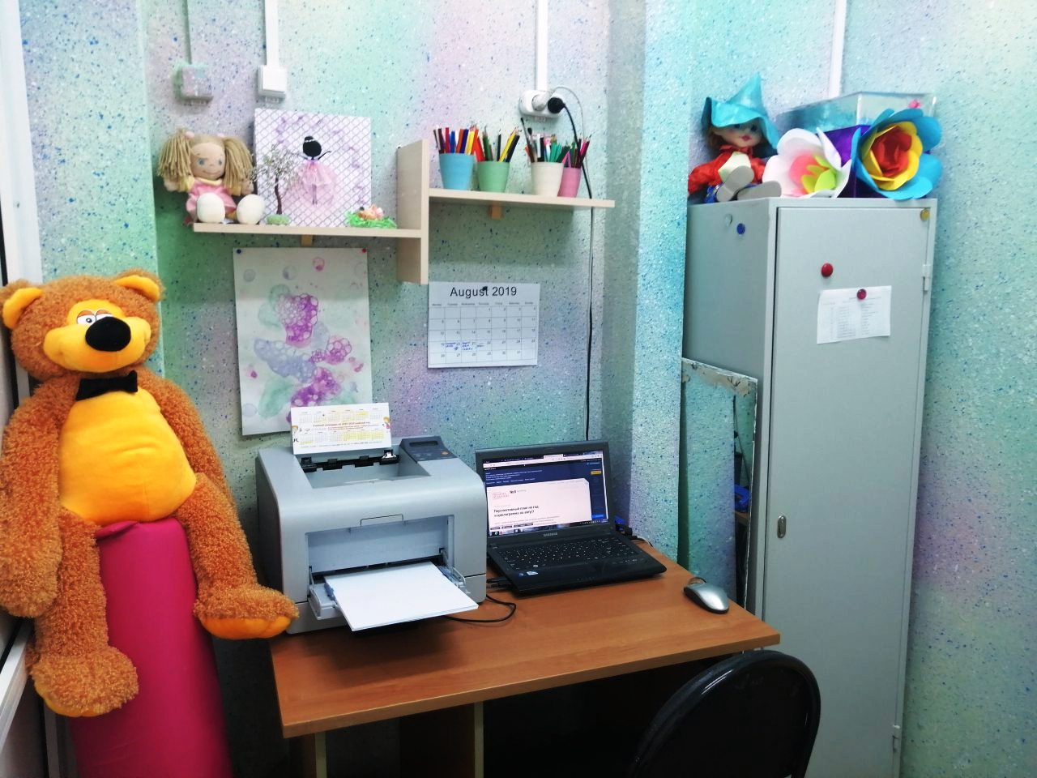

**Перечень методических средств кабинета**

Диагностический материал:

*Методики*

* Методика «Пирамида»
* Методика «Почтовый ящик» (методика описана А.А. Венгер, Т.Л. Выготской, Э.И. Леонгард)
* Методика «Доска Сегена»
* Знание цветов и оттенков
* Знание формы
* Методика Россолимо
* Методика «Разрезные картинки»
* Методика «Треугольники» (Т.Е. Егорова)
* Методика «Домик»
* Методика Гинзбурга
* Методика «Графический диктант»
* Тест школьной зрелости Керна – Йирасека
* Методика «Заборчик»
* Опосредованное запоминание
* Методика «Классификация предметов»
* Методика «4-й лишний» (невербально)
* Методика «4 лишний» (вербально)
* Методика «Последовательность событий»
* Методика «10 слов» (А.Р. Лурия)
* Проективная методика «Кактус»
* Методика развития и коррекции внимания у детей 5-7 лет (Н.Пылаева, Т. Ахутина)
* Тест тревожности Тэммл, Дорки, Амен
* Тестовые задания для проверки знаний детей 5-7 лет «Готов ли ты к школе?» (внимание, мышление)
* Тесты для детей 6-7 лет «Развиваем способности ребенка»

*Материал для продуктивной деятельности*

* альбом для рисования
* пластилин
* краски: акварель, гуашь, пальчиковые краски
* кисти, карандаши, фломастеры

*Демонстрационный материал*

* «Наши чувства и эмоции» - 2 комплекта

Дидактический материал:

*Наглядно-дидактические пособия*

* Развивающая игра «Сколько не хватает»
* Силуэт-пазл «Веселый цирк» игровой набор для развития творчества
* Игра для развития речи, логического мышления, памяти «Короткие истории»
* Игра-головоломка «Художник и кот»
* Набор обучающих карточек «Фрукты»
* Развивающая игра «Мосты и берега»
* Игра-занятие «Шнурочки» (6-й вариант)
* Игра «Все о времени»
* Программа развития и обучения дошкольника «Развиваем речь»
* Программа развития и обучения дошкольника «Вижу, слышу, чувствую»
* Развивающая игра для детей от 5 лет, азбука эмоций, «Ребята с нашего двора»
* Развивающая игра для детей 3-5 лет, ЛОТО «Забавные превращения»
* Рассказы по картинкам «Кем быть?»
* Игра для развития памяти и внимания «Парочки»

- фрукты, овощи

- животные

- растения

- рыбы

- насекомые

* Игра для детей 5-7 лет «Цвет и форма»
* Обучающие пазлы для детей 4-5 лет
* Обучающие пазлы для детей 4-5 лет «Все профессии важны»
* Игра для развития мышления, памяти, и фантазии «Логический поезд»
* Логические занимательные игры «Ума палата»
* Развивающая игра – лото для детей 3-6 лет «Логические таблицы»
* Игры с логическими блоками Дьенеша «Давайте вместе поиграем»
* Развивающий материал для детей 5-7 лет, 36 карточек для развития логического мышления «Что лишнее?»
* Тетрадь для занятий с детьми 4-5 лет «Узнай и назови»
* Познавательная игра-лото «Логика»
* Пособие для занятий с детьми «Четыре времени года»
* Развивающая игра «На что это похоже»
* Пособие для детей среднего дошкольного возраста «Веселые и грустные»
* Пособие для детей среднего дошкольного возраста «Что тебе нравится?»
* Пособие для родителей и педагогов «Подготовка руки дошкольник к письму. Игры и упражнения»
* Развивающее пособие для детей 5-7 лет «Письмо Винни Пуху»
* Детская настольная игра «ЛОТО»

СТЕНДОВАЯ ИНФОРМАЦИЯ

1. «Что я хочу знать о проблеме гипертивности»
2. «Игры в квартире, дома и на даче»
3. «Адаптация ребенка к детскому саду»
4. «Прогноз вероятной степени адаптации ребенка к условиям МАДОУ»
5. «Основные показатели развития ребенка раннего возраста (2-3 лет)»
6. «Взять, что плохо лежит…. Воровство в дошкольном возрасте»
7. «Адаптация к детскому саду»
8. «Готовим ребенка к школе. Умеем читать, но не умеем учиться»
9. «Хочу новую игрушку. Советы психолога, как не идти на провокации и не уступать капризам ребенка»
10. «Психологическая готовность к школьному обучению»
11. «Вот он я! Особенный ребенок. Демонстративность, агрессивность»
12. «Развод и дети. Как помочь ребенку справиться со стрессом? »
13. «Мой ребенок левша»
14. «Игры для развития речи и мышления дошкольников.
15. «Как научить ребенка владеть своими эмоциями»
16. «Дети, которые нуждаются в любви больше всех, ведут себя хуже всех»
17. «Как контролировать свои эмоции, когда делаешь с ребёнком уроки»
18. «Мам, почитай еще!», или как полезно читать детям вслух» .
19. «5 причин родительского выгорания»
20. Буклеты «Что необходимо знать и уметь ребенку, поступающему в первый класс».
21. «Факторы успешной подготовки и адаптации ребенка к школе»
22. «Пути преодоления гиперактивности у детей»
23. «Как преодолеть запретные темы, беседы о смерти»
24. «Половое воспитание детей и подростков»
25. «Дети в карусели развода: кризис семьи»